成都市金牛区人民医院·四川省人民医院金牛医院

消毒供应中心手工清洗槽定制安装比价采购文件
(SBBJ2024L022)

- 项目概况：消毒供应中心手工清洗槽定制安装,限高价2.8万元。
- 项目内容
- 定制一组手工清洗槽，图纸、规格型号；
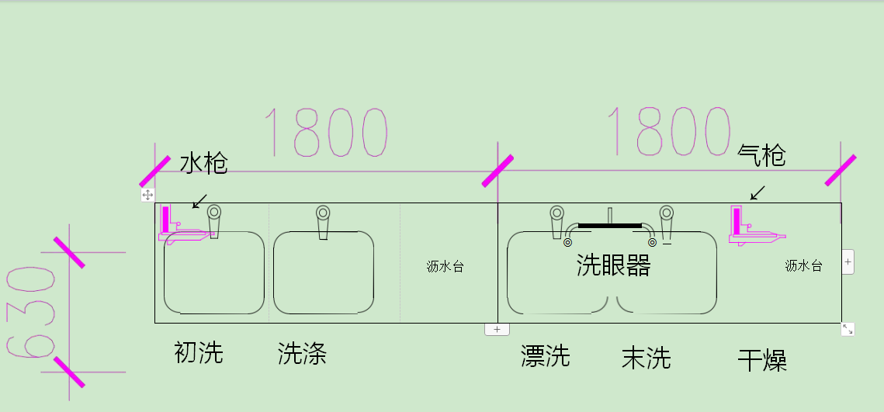
序号 | 服务内容 | 规格/型号 | 数量 | 单位 | 单价  （万元） | 总价  （万元） | 备注
1 | 手工清洗槽 | 槽内尺寸（304不锈钢）：520*420* 260(长宽深mm） | 2 | 组
2 | 手工清洗槽 | 外观尺寸（304不锈钢）：3600*630*950（长宽高mm） | 2 | 组
3 | 手工清洗槽 | 水龙头及连接软管均要求不锈钢材质 | 2 | 组

2、在消毒供应中心指定位置安装清洗槽，并将原清洗槽移至指定位置安装。
3、根据实地情况进行给排水、电气等分部分项工程的改造，确保新旧清洗槽均可正常使用。
4、做好现场成品保护、清洁卫生工作。
三、资格要求：
1、具有独立承担民事责任的能力。
2、具有良好的商业信誉和健全的财务会计制度。
3、具有履行合同所必须的设备和专业技术能力。
4、具有依法缴纳税收和社会保障资金的良好记录。
5、参加本次政府采购活动前三年内，在经营活动中没有重大违法记录（提供《信用中国》政府采购严重违反失信行为记录名单截图）。
6、法律、行政法规规定的其他条件。
7、本项目不接受联合体。
四、商务要求
- 若需实地考察，费用自理。
- 供应商提供的设备及材料必须是原厂生产的、全新的、未使用过的正品，并完全符合国家质量标准。
- 供应商施工作业必需符合国家及行业相关规范，施工中的一切风险包括安全责任事故由供应商承担。
- 完工时间：合同签订后20天内。
5、付款方式：安装完毕且经医院验收合格后15个工作日内支付全款。付款前乙方需向甲方提供全额合法含税发票，否则甲方有权拒绝支付而不承担任何违约责任。合同价款已包括但不限于材料费、人工费、运输、保险、税收、调试、检测等乙方为完成本合同约定义务所需的全部费用，甲方无需再额外支付费用。
若你公司有意参加本次采购活动，并完全同意我院上述商务要求，请按下列顺序准备比价资料一式三份（正本一份，副本二份），于2024年5月29日至5月31日工作日（上午9:00-11:30，下午2:30-5:00）将比价资料装订成册，加盖公章密封后送交我院招标采购办公室（资料概不退回，请见谅），并对所提供证件及材料的真实性、合法性、有效性承担法律责任。
六、资料排列顺序
1、报价表
比价编号：SBBJ2024L022
序号 | 服务内容 | 规格/型号 | 数量 | 单位 | 单价（万元） | 总价（万元） | 备注
2、商务要求应答承诺
3、资格要求证明材料或承诺
4、供应商控股关系声明函
5、投标公司证照及简介
6、参加公司法人对代表人的委托书（法人参加的不需要）及法人身份证复印件、被委托人的身份证复印件（加盖公司公章）
7、服务内容响应表（偏离说明：响应、正偏、负偏），并按要求提供佐证资料
序号 | 比价文件要求 | 响应产品技术参数 | 偏离说明 | 佐证资料
8、售后服务简介及承诺
9、其他相关资料
六、成交原则：综合考虑价格、服务要求、人员配置、完成时限、业绩等因素确定供应商。
七、评议结果通知时间：另行通知。
八、评议地点：成都市金牛区人民医院。
九、其他：公司领取了文件不参加的，请在评定前以书面形式通知我院。若该项目因不足三家而导致比价终止，对已领取了文件不参加，又未以书面形式通知医院的，将取消该公司重新参加该项目报价的资格，并6个月内不能再参加医院招标、议标、询价、比价等各种形式的购买活动。

成都市金牛区人民医院招标采购办公室
二○二四年五月二十七日

